



**RAPPORT DE STAGE**

**Stage en développement Back-end chez mia**

Mars 2021-Mai 2021

**Meryem CHRIGUI**

Étudiante en Master 2 – Base de données & Big data

Enseignant référent - Mme. Céline NUMA

Maître de stage – Mme. Samantha WALKER

Année scolaire 2020-2021

**Sommaire**

**Liste des figures** 4

**Remerciements** 5

**Résumé** 6

**Introduction** 7

**1. Cadre de stage** 8

1.1Contexte Du Choix Du Stage 8

1.2 Présentation de  **mia** 8

1.3 Création d’une application sur **mia [1]** 9

**2. Contexte, Objectif et Problématique** 13

2.1 Contexte 13

2.1.1 L’apprentissage automatique (Machine Learning) 13

2.1.2 La data visualisation 14

2.1.3 Prédiction 14

2.2 Objectif 14

2.3 Problématique 14

**3. Technologies** 15

3.1 HTML et CSS 15

3.2 JavaScript 15

3.4 Différents librairies & Framework 16

**4. Déroulement de stage** 17

4.1 Conduite de projet 17

4.2 Mise en œuvre et résultats 18

4.3 Base de données **mia** 19

4.4 Concevoir et mettre en œuvre le système de base de données back-end 19

4.4.1 Visualiser un graphique sur le Template 19

4.4.2 Visualiser un formulaire sur le Template 20

4.4.3 Formulaire et graphique sur le même Template 21

4.4.4 Développement du code et sa Mise en place sur la plateforme **mia** 22

4.4.5 L’addition d’une fonction de visualisation 23

**5. Les apports du stage** 25

**Conclusion** 27

**Annexes** 28

**Bibliographie** 30

# **Liste des figures**

Figure 1 : Plateforme mia 9

Figure 2: Framework & python version compatibility 9

Figure 3: Télécharger le modèle à partir de la barre de navigation latérale 10

Figure 4 : Télécharger le formulaire de modèle 11

Figure 5 : Framework et sa version 11

Figure 6 : Téléchargement du modèle 12

Figure 7: Téléchargement du modèle 12

Figure 8: Les sous domaines de l’intelligence artificielle 13

Figure 9 : Déroulement du projet avec Trello 18

Figure 10 : Graphique data visualisation [4] 19

Figure 11 : Formulaire sur Template [5] 21

Figure 12 : Formulaire et graphique sur Template [5] 22

Figure 13 : Prédiction data 23

Figure 14 : Formulaire et visualisation data csv [6] 24

Figure 15 : Fonctionnement du code 25

# **Remerciements**

Je tiens tout d’abord à remercier Mme Céline NUMA, directrice de l’ESEM et son équipe pédagogique pour cette année de master et leurs enseignements.

Je tiens à remercier mon encadrant, Mme Samantha WALKER fondatrice du **mia**, qui a su m’orienter et me conseiller durant la réalisation de mon stage ainsi que me donner une opportunité pour réussir ma reconversion.

Je tiens à remercier la société **mia** pour m’avoir accueillie pour mon stage de fin d’études et m’avoir formé sur les domaines de la data visualisation et de développement.

Enfin, je remercie mes parents et mon fiancé pour leur soutien sans qui je n’aurais jamais pu connaître et vivre une telle expérience.

# **Résumé**

Au cours de ce stage, j’ai été plongée dans un univers dont rêverait toute passionnée de nouvelles technologies. Et plus particulièrement en ce qui me concerne, être au cœur des récentes percées dans le domaine de l’informatique a été une expérience formidable que je suis quelque peu attristée de devoir déjà achevé.

Mon premier projet a été celui de créer un système capable de proposer des prédictions des données; qu’il s’agisse de la visualisation et l’analyse à travers des concepts technologiques modernes. Et pour cela, l’idée est d’utiliser les derniers modèles d’apprentissage automatique disponible sur la toile et de les entraîner à affiner peu à peu leurs prévisions, le tout en utilisant les dernières technologies visant à paralléliser les calculs sur un ensemble de machines distinctes et permettant de traiter de grosses quantités de données à la fois.

Le deuxième projet consiste à développer un moyen d’affichage des données sur un graphique et créer un formulaire pour utilisateurs qui leur permet d’ajouter des points directement sur le graphique à côté des données existantes.

# 

# **Introduction**

Ce rapport est le témoin de trois mois de stage au sein de la société **mia** sous la tutelle de Madame Samantha Walker, fondatrice de la société, dans le cadre d’une deuxième année de Master 2 Informatique option base de données et big data.

L’objectif de ce stage était de développer un outil graphique interactif. En effet, la plateforme **mia** étant en développement, la fondatrice de la société avait besoin des nouvelles fonctionnalités pour assurer le bon fonctionnement de **mia.**

Pour faire ce stage, j’avais à disposition un bon environnement de travail, j’étais en contact direct avec la fondatrice ce qui m’a permis la bonne compréhension de ses besoins ainsi que la mise en place de chaque tâche effectuée.

La première partie du rapport traitera de mon cadre de stage, soit la société **mia**. La seconde décrira le projet, ses objectifs et la dernière partie portera sur sa réalisation.

# **1. Cadre de stage**

## 1.1Contexte du Choix de Stage

Entrant dans la période de stage, je me suis mis en quête d'une expérience qui m’offre l’opportunité de mettre en pratique les enseignements théoriques enseignés à l’ESEM, mais aussi de découvrir les nouvelles technologies dans le domaine d’analyse et traitement des données afin de réussir ma reconversion. Le stage proposé par **mia** répondait complètement à ces attentes, puisqu’il m’offrait une grande liberté dans mon travail et la possibilité de découvrir le développement back end, les prédictions et la data visualisation.

De plus, ce stage à dominante développement web s’inscrit dans mon projet professionnel qui est de construire une carrière dans le développement Full stack.

## 1.2 Présentation de **mia**

**mia** est un générateur d’application web créé par Madame Samantha WALKER, il a pour but de créer et partager des applications de machine Learning, il permet d'exécuter facilement des modèles d'apprentissage automatique formés d’une manière interactive sur le Web à travers une interface d'application simple, sans aucun codage. La figure 1 montre la plateforme **mia**.

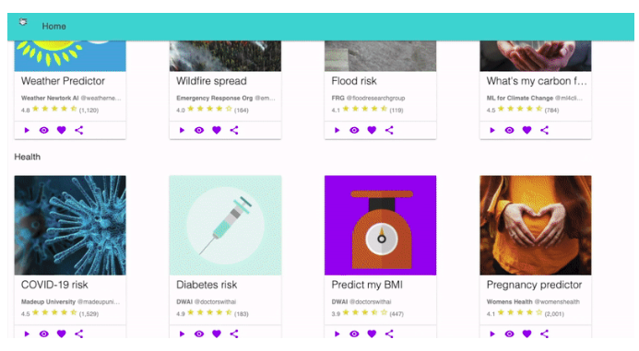

Figure 1 : Plateforme **mia**

## 1.3 Création d’une application sur **mia [1]**

**mia** se concentre entièrement sur la rationalisation du côté déploiement de l'apprentissage automatique et sur la facilitation de l'application des explorations et de la recherche en apprentissage automatique.

Pour commencer, il faut un modèle répond aux exigences suivantes pour être compatible avec **mia**:

Modèle de régression ou de classification avec une ou plusieurs entrées numériques ou catégorielles et une seule sortie.

Construit sur l'une des versions suivantes de TensorFlow, scikit-learn ou XGBoost avec Python 3.7 ou 3.5: (fig.2)

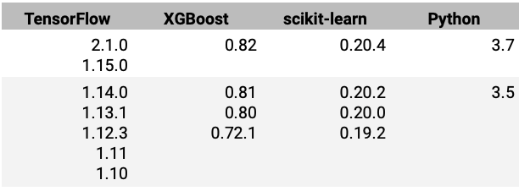

Figure 2: Framework & python version compatibility

On peut accéder au formulaire de téléchargement du modèle à partir de la barre de navigation latérale ou de notre page de profil. (fig.3)

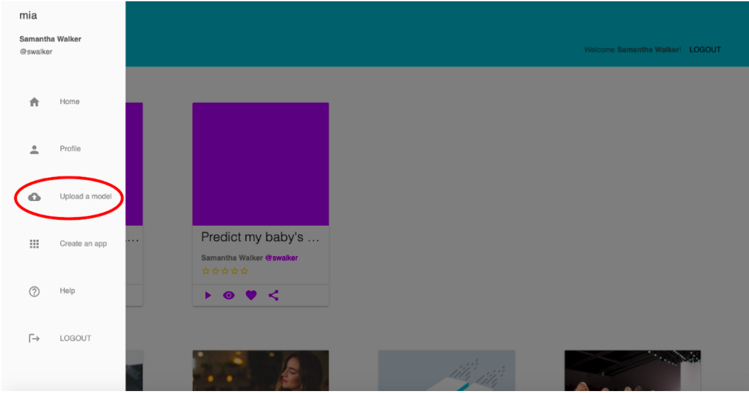

Figure 3: Télécharger le modèle à partir de la barre de navigation latérale

Dans le formulaire de téléchargement du modèle, on est invité à spécifier le nom du modèle et de la version. Les noms de modèle et de version doivent commencer par une lettre et contenir uniquement des lettres, des chiffres et des traits de soulignement. (fig. 4)

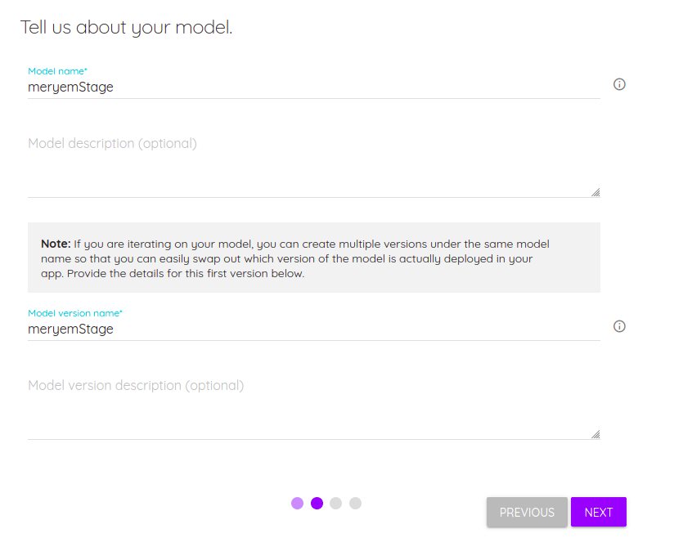

Figure 4 : Télécharger le formulaire de modèle

Le modèle représente une solution de prédiction globale qu’on essaye d'obtenir, tandis que les versions sont les différentes itérations de cette solution, qu’on peut créer à l'aide de différentes techniques.

On peut également fournir des descriptions pour les différents modèles et versions déjà créés qui détaillent l’objectif de création de chaque application .Les modèles d'apprentissage automatique formés peuvent être enregistrés dans un fichier autonome utilisé par la suite pour générer des prédictions indépendantes du code d'origine.

On est également invité à spécifier le Framework et la version du Framework ainsi que la version Python qu’on a utilisée pour entraîner le modèle. La version python doit être compatible avec la version du Framework qu’on sélectionne. (fig. 5)

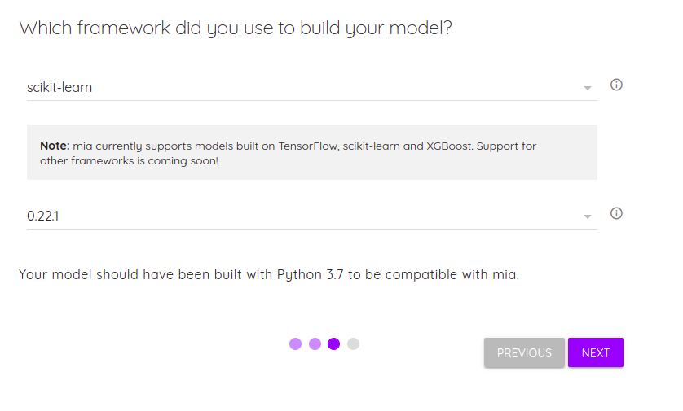

Figure 5 : Framework et sa version

Une fois le Framework choisi, on sera redirigé vers la page suivante pour télécharger le modèle. (fig. 6)

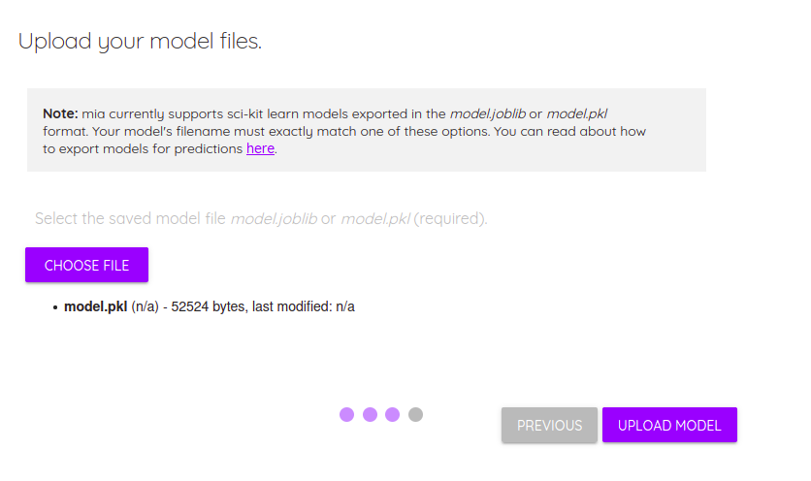

Figure 6 : Téléchargement du modèle

Si notre modèle a été téléchargé avec succès sur **mia**, on sera redirigé à nouveau vers la page suivante. (fig.7)

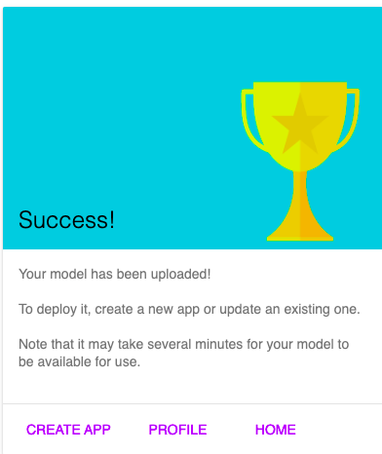

Figure 7: Téléchargement du modèle

Une fois qu’au moins un modèle sur **mia** est téléchargé, on peut créer une application pour l'héberger sans développement. Ainsi pour donner des détails sur l'application et personnaliser la façon dont vous souhaitez qu'elle apparaisse aux utilisateurs, sélectionnez le modèle que vous souhaitez déployer dans l'application et spécifiez les entrées nécessaires pour générer des prédictions.

Les applications d'apprentissage automatique peuvent être publiées sur le marché afin que d'autres puissent les trouver et interagir avec.

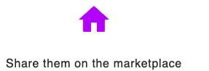

# 

# 

# **2. Contexte, Objectif et Problématique**

## 2.1 Contexte

### 2.1.1 L’apprentissage automatique (Machine Learning)

Machine Learning [2] est un sous-domaine de l’intelligence artificielle (IA) qui se concentre sur la conception de systèmes qui apprennent – ou améliorent le rendement en fonction des données qu’ils consomment. (fig.8)

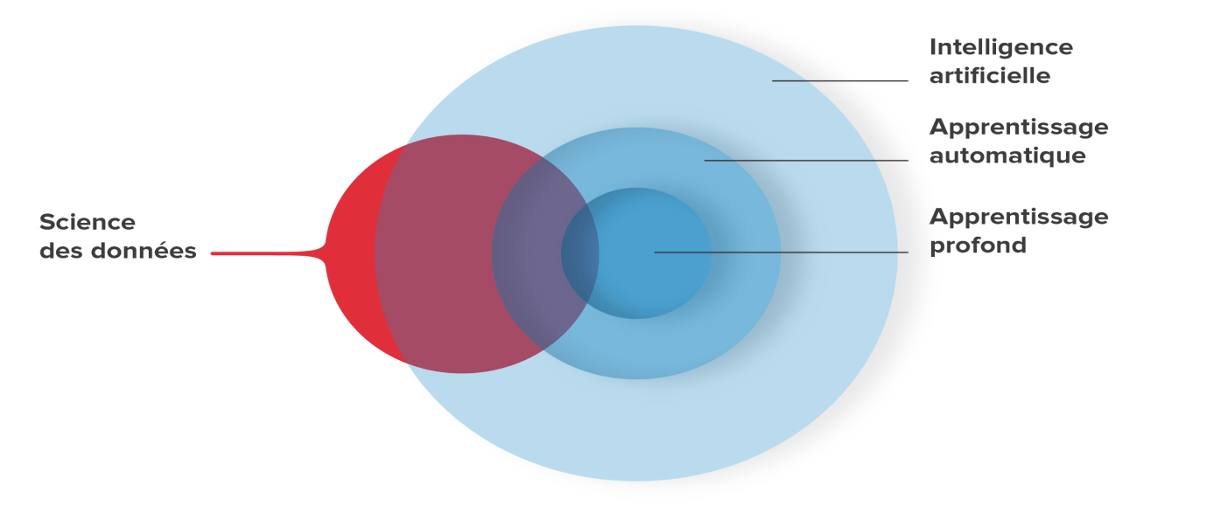

Figure 8: Les sous domaines de l’intelligence artificielle

En général, deux grands types d’algorithmes d’apprentissage automatique sont utilisés aujourd’hui : l’apprentissage supervisé et l’apprentissage non supervisé. La différence entre les deux est définie par la manière que chacun utilise pour apprendre sur les données afin de faire des prédictions.mia est faite par l’apprentissage supervisé dans ce cadre, l’algorithme est entraîné par un jeu de données qui est déjà étiqueté et qui a une sortie prédéterminée.

### 2.1.2 La data visualisation

La data visualisation ou visualisation de données est une pratique ancienne contrairement à ce que la majorité des personnes peuvent imaginer. Les graphiques, cartographies comme nous pouvons les connaître aujourd’hui sont le résultat d’une évolution lente et structurée qui a débuté il y a plusieurs siècles de cela. Aujourd’hui, celle-ci s’est démocratisée et popularisée sur Internet. La volonté des utilisateurs de comprendre facilement et rapidement l’information recherchée a contribué à son essor, la rendant quasi indispensable.

La data visualisation apparaît donc comme une réponse nécessaire à cette volonté de diffusion (entreprise) et de réception (utilisateur) de l’information. Sa popularisation tient dans le fait qu’elle permet d’aborder des problématiques complexes, tout en les vulgarisant pour en faciliter la compréhension.

L’utilisation intensive de la data visualisation est à mettre en parallèle avec l’apparition d’Internet. Cette utilisation croissante permet de gérer un problème grandissant qu’est le Big Data mais aussi qui permet de répondre à une demande croissante des utilisateurs : comprendre rapidement et simplement.

### 2.1.3 Prédiction

La « prédiction » fait référence à la sortie d'un algorithme après qu'il a été formé sur un ensemble de données historiques et appliqué à de nouvelles données lors de la prévision de la probabilité d'un résultat particulier. L'algorithme générera des valeurs probables pour une variable inconnue pour chaque enregistrement dans les nouvelles données, permettant au générateur de modèles d'identifier quelle sera cette valeur la plus probable.

## 2.2 Objectif

L’objectif général est de savoir s’intégrer dans une équipe, comprendre l’existant, pouvoir l’améliorer et développer d’autres fonctionnalités sous l’encadrement du chef de projet et la contribution de toute l’équipe.

Le but de ce stage est d’effectuer des améliorations sur la plateforme **mia** et implémenter une interface web de visualisation.La réalisation de ces tâches se focalise sur les points suivants:

-Développement de la partie présentation.

-La création de nouvelles fonctionnalités.

## 2.3 Problématique

Pour n’importe quelle application il s’agit une partie backend et partie front-end, la différence entre ces deux dernières est :

* **Le développement front-end** regroupe tout ce qui est **visible** par l'utilisateur. Les boutons, les animations, les textes affichés à l'écran, etc. Dans ce contexte, **le design et l'expérience utilisateur** sont très importants.
* **Le développement back-end** regroupe les traitements effectués "**en coulisse**", ceux que l'utilisateur ne voit pas forcément. Par exemple, le mécanisme de gestion des amis dans un réseau social.

Ce projet consiste à développer la partie back-end de la plateforme **mia**, ce qui permet de visualiser la base de données sur un Template sous forme d'un graphique, créer un formulaire pour prédire les données et les faire afficher sur le même Template,deuxième point est de créer une fonction pour ajouter des données par l’utilisateur sur le front-end qui doivent être affichées sur le même graphique.

# **3. Technologies**

Dans cette partie je vais présenter les principaux langages utilisés durant mon stage. Ces Présentations sont composées de deux parties, une définition du langage puis son utilité dans le contexte du stage.

## 3.1 HTML et CSS

Le HTML (HTML Abstraction Markup Language) est un langage de balisage léger pour Template. Il est utilisé pour générer des documents XHTML sans utiliser la syntaxe HTML de façon simpliste et minimaliste. Comme en Python l’indentation est importante, c’est elle qui définit la hiérarchie du document et permet la fermeture automatique des balises et blocs de code. Ce Langage simplifie énormément le code car il permet d’enlever de nombreux symboles HTML (<,>, id=””, class=””...). L’indentation stricte rend également la gestion d’erreurs plus rapide, le document HTML final ne se génère pas s’il y a une erreur syntaxique.le CSS est l’acronyme de « Cascading Style Sheets » ce qui signifie « feuille de style en cascade ».

Le CSS correspond à un langage informatique permettant de mettre en forme des pages web ([HTML](https://atinternet.com/glossaire/html) ou XML).Ce langage est donc composé des fameuses « feuilles de style en cascade » également appelées fichiers CSS (.css) et contient des éléments de codage.

Ces langages étant de base utilisés dans les projets **mia** pour l’optimisation du développement web, j’ai jugé bon de les utiliser pour les différentes pages du site.

## 3.2 JavaScript

JavaScript est un langage de programmation de scripts principalement employé dans les pages web interactives mais aussi du côté des serveurs. C’est un langage orienté objet à prototype, c'est à dire que les bases du langage et ses principales interfaces sont fournies par des objets qui ne sont pas des instances de classes, mais qui sont chacun équipés de constructeurs permettant de créer leurs propriétés, et notamment une propriété de prototypage qui permet de créer des objets héritiers personnalisés. En outre, les fonctions sont des objets de première classe.

Ce langage m'a permis de modifier le comportement de différentes pages du site ainsi que d’en modifier le contenu, de façon dynamique.

3.3 Git

Git est un logiciel de gestion de versions décentralisé et open source conçu pour manipuler de petits ou grands projets avec vitesse et efficacité. Comme la plupart des projets informatiques de nos jours, le projet était suivi par un logiciel de gestion de versions. L’utilisation d’un tel outil permet la conservation d’un historique de chaque modification des fichiers et offre la possibilité de revenir en arrière en cas de problèmes mais aussi le développement en parallèle de plusieurs utilisateurs ou encore de plusieurs fonctionnalités (système de branches).

## 3.4 Différents librairies et Frameworks

Les scientifiques n’ayant pour le moment que récupérer les fichiers contenant les données scientifiques n’avaient qu’une idée très vague de celles-ci, il était donc nécessaire de développer un outil permettant d’évaluer de façon rapide et efficace la qualité des mesures et l’évolution des paramètres mesurés. Pour ceci l’outil le plus adapté et fréquent est le graphe j’ai donc effectué une première étape de recherches sur les différentes bibliothèques et Frameworks de graphes existantes basées sur différents critères liés au cas de mon stage. La bibliothèque devrait être la plus efficace possible avec d'importants ensemble de données, la plus paramétrable, facilement interactive afin de pouvoir interagir avec les données et si possible facilement adaptable à un projet **mia.** Mes recherches m'ont mené vers deux bibliothèques de graphes différentes :

D3.js : D3 est une librairie JavaScript qui permet de coder différents types de graphiques à partir de données catégorielles ou numériques. En effet elle ne se limite pas aux graphes mais permet de construire tout type de schémas comme des tableaux, des diagrammes, ... Elle est basée sur HTML, CSS et SVG et permet une approche orientée donnée des manipulations DOM (Document Object Model) HTML et XML.

Seaborn : C’est une bibliothèque qui permet de créer des graphiques statistiques en Python. Elle est basée sur Matplotlib, et s’intègre avec les structures Pandas.

Cette bibliothèque est aussi performante que Matplotlib, mais apporte une simplicité et des fonctionnalités inédites. Elle permet d’explorer et de comprendre rapidement les données.

Des cadres de données complets peuvent être capturés, et les fonctions internes permettant la cartographie sémantique et l’agrégation statistique permettent de convertir les données en visualisations graphiques.

Toute la complexité de Matplotlib est abstraite par Seaborn. Toutefois, il est possible de créer des graphiques répondant à tous vos besoins et vos exigences.

[Flask](http://flask.pocoo.org/): c’est un petit Framework web Python léger, qui fournit des outils et des fonctionnalités utiles qui facilitent la création d'applications web en Python. Il offre aux développeurs une certaine flexibilité et constitue un cadre plus accessible pour les nouveaux développeurs qui permet de construire rapidement une application web en utilisant un seul fichier Python. Flask est également extensible et ne force pas une structure de répertoire particulière ou nécessite du code standard compliqué avant de commencer.

Ce Framework m'a permis de visualiser les données et d'ajouter une certaine interactivité.

# **4. Déroulement de stage**

Pour mon stage, j’ai eu besoin de pycharm comme environnement de développement. J’ai travaillé sur mon ordinateur portable personnel HP sous Linux. Le poids du matériel informatique que je transportais chaque jour pendant toute la période de stage, ainsi que le risque de perte des données m'ont poussé à utiliser un outil de gestion de versions au cas où il arriverait quelque chose à l’ordinateur ou à moi-même. J’ai donc choisi de stocker mon code sur Github en utilisant Git.

## 4.1 Conduite de projet

La phase de planification permet de découper le projet en tâches, de décrire leur enchaînement dans le temps, d’affecter à chacune une durée.

Pour ce faire, on a utilisé Trello et JIRA [3], cet outil conçu pour le management des projets. Très efficace, dans le cadre d’une bonne gestion du projet dans le respect des délais des différentes étapes de l’application, on a établi un planning qui définit la date des différentes tâches et leurs statuts d’avancement pendant la réalisation du projet. (fig. 9)

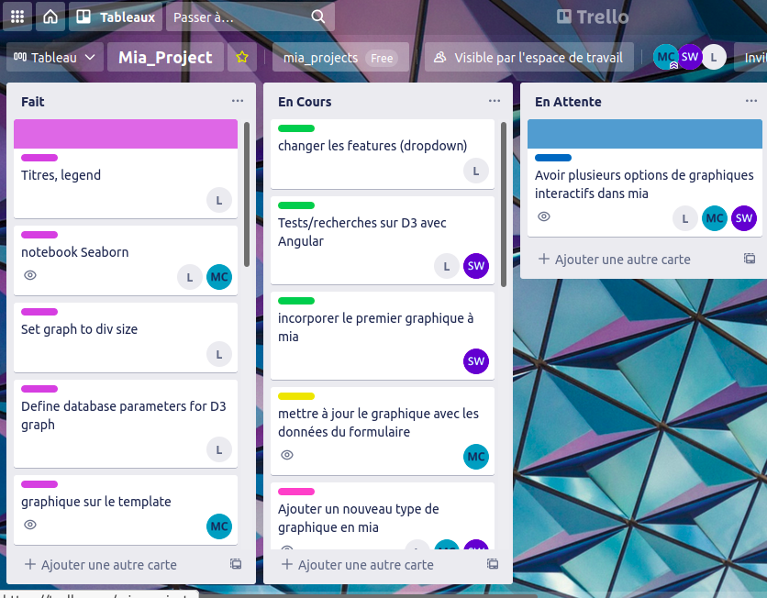

Figure 9 : Déroulement du projet avec Trello

Comme la figure 9 montre, chaque membre d'équipe a une tâche à réaliser dans une durée temps limitée, en ajoutant des descriptions, des informations supplémentaires et des remarques sur le progrès de travail, soit par la directrice soit par les autres membres d’équipe.

Cette organisation me convenait, car parmi mes nombreuses tâches à faire, il y en avait de tout type. Ainsi cela évitait de travailler pendant une journée entière sur le même problème en cas de difficulté. J’ai donc basculé entre le développement, code et tests tous les jours. La dernière semaine a été consacrée à la documentation.

## 4.2 Mise en œuvre et résultats

Durant ce stage j’étais amené à travailler sur plusieurs tâches dont chacune est à un certain niveau de priorité et de difficulté. La première tâche était dans le cadre du projet **mia**, elle avait comme objectif l’évolution de la partie présentation de projet. La deuxième partie de mon projet de fin d’études, c’était consacré à la préparation des données pour une utilisation avec des outils de prédiction. La troisième mission était d’ajouter des nouvelles fonctionnalités à l’application du projet **mia**. La quatrième et dernière tâche qui m’a été confiée est l’intégration des nouvelles fonctionnalités pour améliorer l’interactivité des interfaces.

## 4.3 Base de données **mia**

La base de données **mia** se comporte de plusieurs tables notamment applications, users et pages. Durant mon stage j’ai travaillé sur la partie graphique en utilisant seaborn et Flask donc j’ai ajouté des nouvelles collections à notre base de données **mia** la première c’est la collection graphique j’ai mis les paramètres nécessaires pour afficher une graphique en respectant les notions du Framework seaborn et la même chose pour la collection charts sauf que cette fois en utilise D3.js (Annexe 1).

## 

## 4.4 Concevoir et mettre en œuvre le système de base de données back-end

### 4.4.1 Visualiser un graphique sur le Template

Pour la visualisation des données en utilisant Flask et Seaborn donc il s’agit un code qui permet de visualiser les données dans ce cas on a utilisé les données Titanic et le résultat obtenu est sous forme un scatter plot, grâce à ce code on a pu visualiser les données et en même temps une image.png a été enregistrée automatiquement dans le même répertoire de notre fichier.py. Pour rendre ce graphique interactif et personnalisé on a utilisé la palette de **mia** (couleurs et fonts) dans l'annexe 2. Figure 10 montres le graphique.

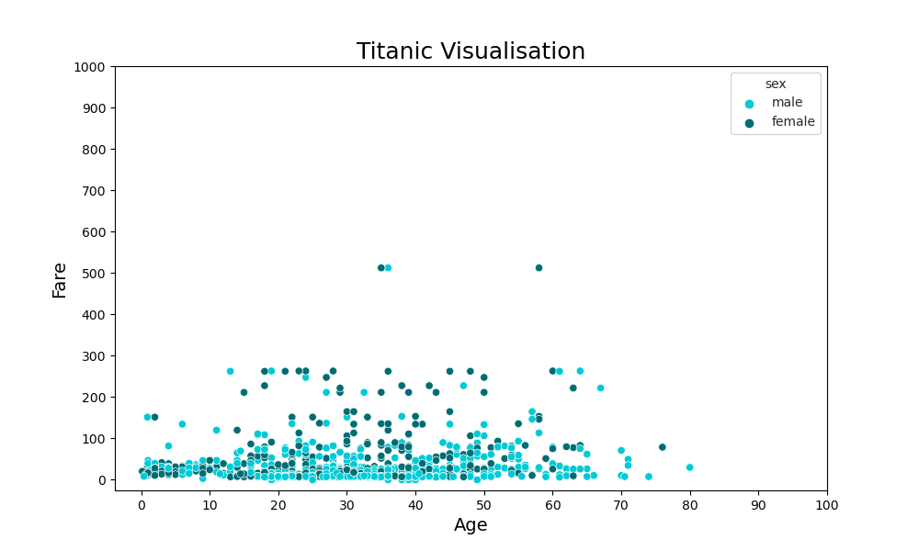

Figure 10 : Graphique data visualisation [4]

Le résultat obtenu est présenté sur la figure 10 sous forme d’un graphique,consistant à afficher les données sur un Template à l’aide des Framework Flask et Seaborn,en utilisant la palette **mia**.

### 

### 4.4.2 Visualiser un formulaire sur le Template

Les deux concepts back end et front end sont l’élément principal de mon travail, alors du premier temps on s’est focalisé sur la partie back-end pour le but de visualiser notre base de données et faire une prédiction, ainsi la première étape consiste à créer un formulaire qui permet de faire cette prédiction selon les données communiquées sur les radios. Pour réaliser ce point, on a besoin de créer un modèle.

Les technologies utilisées sont l’HTML et CSS en formant un code consistant à afficher une page sur le web. Pour la prédiction des données on a utilisé python et le protocole de communication client-serveur HTTP.

Généralement HTTP a défini un ensemble de **méthodes de requête** qui indiquent l'action qu’on souhaite réaliser sur la ressource indiquée, ces méthodes sont souvent appelées verbes HTTP. Chacun d'eux implémente une sémantique différente mais certaines fonctionnalités courantes peuvent être partagées par différentes méthodes.

[GET](https://developer.mozilla.org/fr/docs/Web/HTTP/Methods/GET)

La méthode GET demande une représentation de la ressource spécifiée. Les requêtes GET doivent uniquement être utilisées afin de récupérer des données.

[POST](https://developer.mozilla.org/fr/docs/Web/HTTP/Methods/POST)

La méthode POST est utilisée pour envoyer une entité vers la ressource indiquée. Cela entraîne généralement un changement d'état ou des effets de bord sur le serveur.

À l'aide de cette approche on a pu prédire notre base de données .Les résultats obtenus sont présentés sur la figure 11.

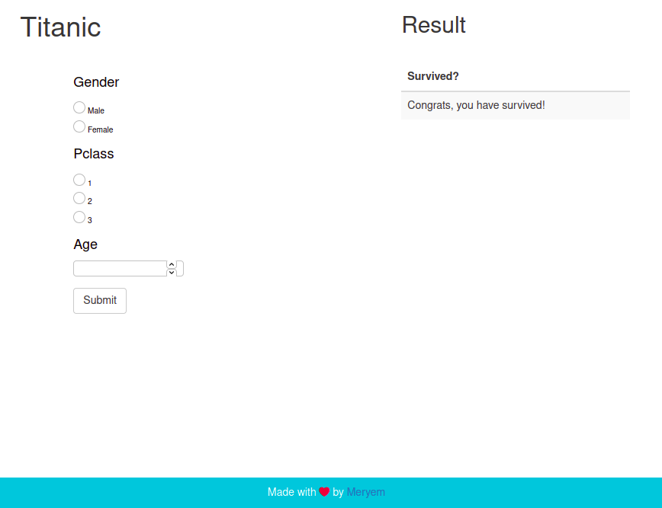

Figure 11 : Formulaire sur Template [5]

Ce formulaire consiste à prédire si la personne est survécue ou non, il suffit juste de communiquer son ID et d’autres informations comme le sexe...etc. En appuyant sur le bouton submit, un résultat sera affiché comme la figure 11 montre.

### 

### 

### 4.4.3 Formulaire et graphique sur le même Template

En regardant les tâches précédentes, on constate que cette étape est la dernière,c’est pour cette raison qu'on a décidé d’avancer par étape afin d’arriver à visualiser le formulaire et le graphique sur le même Template et faire fonctionner le code (fig.12).

Figure 12 : Formulaire et graphique sur Template [5]

Cette tâche permet de nous donner une information sur la classe ainsi que l'âge des passagers en spécifiant leurs sexe et sur le même Template, on a établi un code qui consiste à prédire chaque passager en utilisant son ID et comme ça on peut extraire s’il est survécu ou non.

Ce code permet de visualiser à la fois un formulaire et un graphique chose qui n’était pas possible avec seaborn,par conséquent on a décidé d’utiliser D3.js parce qu’il:

* Permet de créer des visualisations sophistiquées et originales, utiles pour le Data Storytelling.
* Permet de coder des graphiques dynamiques où l’on peut par exemple voir l’évolution à travers les années de données chiffrées avec les données qui “bougent” sur le graphique en fonction de leur état.
* On peut modifier les données dans le dataset et le graphique se met à jour avec les nouvelles données.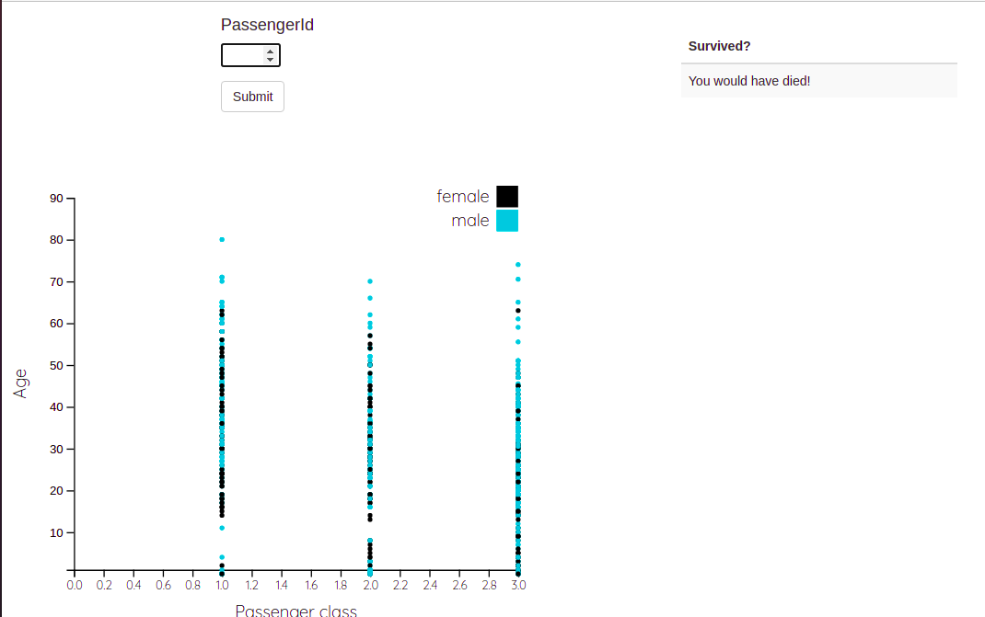
* C’est un outil très flexible qui permet des possibilités infinies en termes de personnalisation des charts.

### 

### 4.4.4 Développement du code et sa mise en place sur la plateforme **mia**

Le code développé a été mis en place sur la plateforme **mia**. Ce code permet de prédire la base de données en suivant un formulaire et de visualiser les données sous forme d’un scatter plot sur le même Template (fig.13).

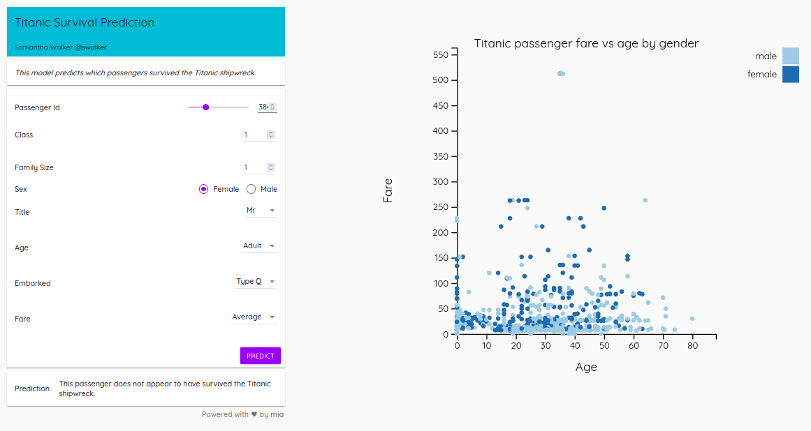

Figure 13 : Prédiction data

la figure 13 présente un formulaire basé sur le titre de colonne de notre base de données (passagerId, pclass...)En appuyant sur le bouton PREDICT pour extraire si le passager est survécu ou non, sur le même Template on trouve un scatter plot qui est pour but de visualiser les données Titanic selon le sexe des passagers.

### 4.4.5 L’addition d’une fonction de visualisation

Pour créer plus d’interactivité avec D3 qui permet à l’utilisateur de filtrer les données qu’il souhaite afficher. On a créé un formulaire qui consiste à sélectionner un point et le visualiser sur le graphique à côté des données existantes avec une couleur différente.

Ce code permet de visualiser plusieurs points sur le même graphique il suffit juste de communiquer à chaque fois le pclass et l'âge du passagers (fig.14).

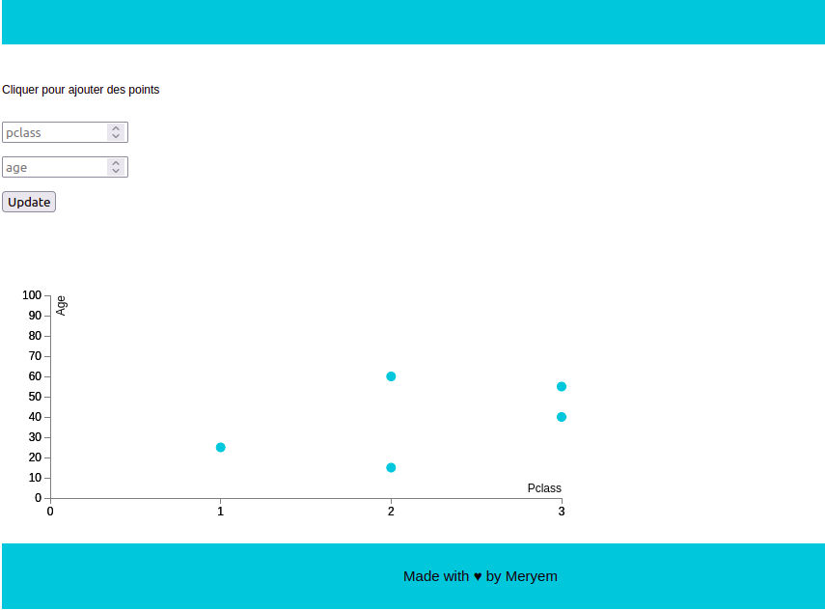

Figure 14 : Formulaire et visualisation data csv [6]

la figure 14 consiste à visualiser notre base de données existante sur le graphique et ajouter un formulaire composé des inputs, ces derniers donnent aux utilisateurs la possibilité de taper ces propres valeurs sur le front-end et faire afficher ces données sur le même graphique sans revenir à chaque fois à la partie back-end (fig.15).

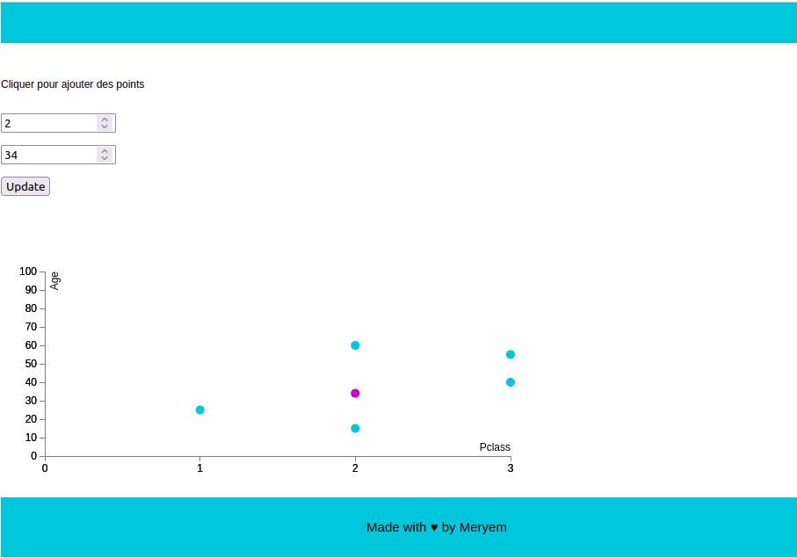

Figure 15 : Fonctionnement du code

Sur la figure on remarque un point violet qui a été ajouté par l’utilisateur en utilisant le formulaire avec les deux inputs pclass et âge avec la touche Update ce qui permet d’actualiser le graphique en observant des points violets.

Ce code donne aux utilisateurs **mia** la possibilité d’ajouter d'autres données directement sur la plateforme sans avoir besoin de revenir à la partie back-end. Ces données sont stockées dans la base de données **mia** à côté des données existantes.

# 

# **5. Les apports du stage**

Ce stage m’a apporté une nouvelle expérience professionnelle enrichissante. Grâce à ces trois mois passés au sein de la société **mia**, j’ai acquis de nouvelles connaissances autant sur le milieu de l’entreprise que sur les langages informatiques, ainsi j’ai pu facilement trouver un deuxième stage après la fin de cette mission.

Au cours de ce stage, j’ai beaucoup appris. Les apports que j’ai tirés de cette expérience professionnelle peuvent être regroupés autour de trois idées principales : les compétences acquises, les difficultés rencontrées et les solutions apportées.

* Apports professionnels

Le stage dans un milieu professionnel est constructif. En effet, j’ai pu développer mes compétences professionnelles grâce à l’environnement dans lequel j’ai effectué mon stage. J’ai eu la charge de la conception d’une plateforme, du cahier des charges à la réalisation tout en respectant les éléments et les souhaits formulés par les responsables de la société. Tous les objectifs du cahier des charges ont été respectés.

Ce stage m’a beaucoup apporté tant au niveau technique qu’au niveau de la culture d’entreprise. Le Machine Learning est un sujet qui me passionne sous tous les aspects : la théorie mathématique, la maîtrise informatique nécessaire d’outils puissants pour l’étude expérimentale, le monde de la recherche sur le sujet, les entreprises impliquées, sa mise en œuvre et les applications qui en découlent, mais également son avenir.

Techniquement j’ai pu approfondir mes connaissances dans de très nombreux domaines. Tout d’abord dans l’utilisation de Linux puisque j’ai travaillé pendant 6 mois sous cet environnement, chose qui ne m’était jamais arrivée par rapport à une période si longue. Puis dans les facultés de développement informatique, puisque j’ai été confronté à de nombreux langages de programmation; comme JavaScript, Java, Python ainsi que les différentes librairies et Framework relatifs à la data visualisation. J’ai en effet suivi de nombreux tutoriels au début de mon stage pour me familiariser avec Flask.

* Apports personnels

Tout comme au niveau professionnel, ce stage m’a aidé à développer mes connaissances personnelles et m’a fait découvrir de nouveaux outils. Ces trois mois m’ont permis de réaliser ce projet et de maîtriser beaucoup des technologies.

Il s’agit d’un outil que je ne connaissais que de nom et qui j’ai appris à utiliser lors de ce stage.

J’ai aussi pu découvrir la vie au sein d’une entreprise. Le fait de se référer à un tuteur constitue une aide dont je n’aurais pu me passer et s’adresser à un supérieur hiérarchique en construisant une explication et une argumentation a été instructif.

# **Conclusion**

Ce stage m’a permis d’avoir une idée plus concrète du travail dans le milieu de l’informatique en général et du développement et data en particulier.

Ce stage m’a aussi offert la chance de progresser techniquement dans les domaines que je connaissais déjà tels que le Html, le Css, le JavaScript ou encore le machine Learning et comment la Data Visualisation intervient dans ce domaine. .J’ai également pu prendre en main Linux avec lequel je suis maintenant familière. Comme je connaissais peu python, ce stage m’a alors permis de découvrir ce langage de programmation que j’apprécie d’ailleurs énormément et de se documenter sur les Framework et librairies utilisés dans le développement de **mia** (Back-end, Front-end/UI).

L’utilisation de JIRA a permis la simplification de nombreuses tâches et d’arriver à un résultat assez rapidement.

J’ai également pu apprécier la grande utilité que représente git, que j’ai beaucoup sous-estimé en début de stage. Je me suis rendue compte au moment de la rédaction de mon rapport et des phases de tests qu’il permet, lorsqu’il est bien utilisé, de retrouver très facilement l'évolution d'un projet et possède un tas d’outils et de métriques facilitant ce travail.

J’ai aussi fait le choix de ne pas alourdir ce rapport avec des pages de code. En revanche, je posterai mon travail sur mon compte Github qu’il faut que je crée depuis longtemps déjà.

# **Annexes**

Annexe 1:

Base de données

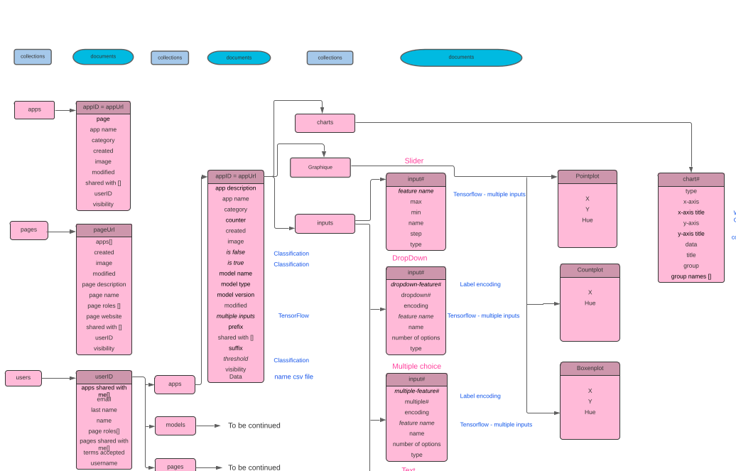

Annexe 2 :

**mia** brand

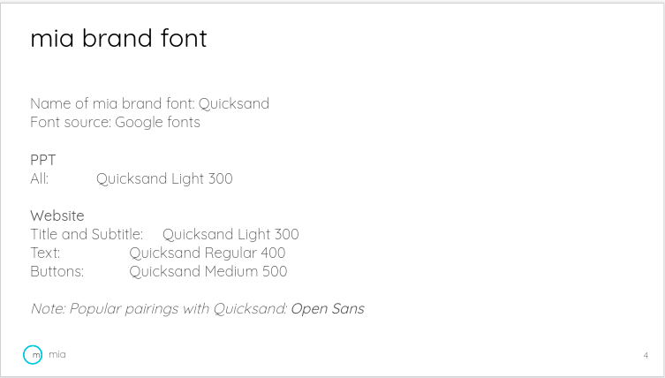

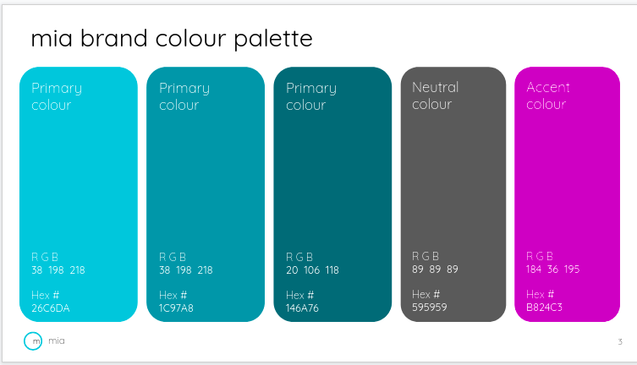

# **Bibliographie**

[1]: <https://medium.com/@miamarketplace/welcome-to-mia-31813090d7b>.

[2]: [https://www.spiria.com/fr/blogue/intelligence-artificielle/3-etapes-essentielles-appr](https://www.spiria.com/fr/blogue/intelligence-artificielle/3-etapes-essentielles-apprentissage-automatique-machine-learning/)

[entissage-automatique-machine-learning/](https://www.spiria.com/fr/blogue/intelligence-artificielle/3-etapes-essentielles-apprentissage-automatique-machine-learning/).

[3]: Cours monsieur Marc TOA professeur de la gestion de projet à l’ESEM.

[4]: <https://github.com/meryemCH/titanicGraphWithFlask/tree/main/Flaskgraph>.

[5]: <https://github.com/meryemCH/predictionTitanic>.

[6]: https://github.com/meryemCH/additiondatauser.